
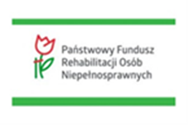
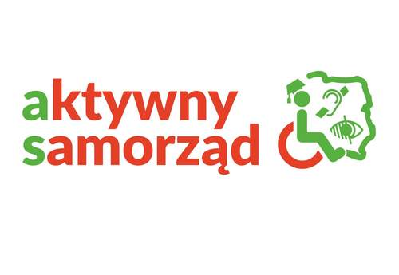

.........................................................
Stempel zakładu opieki zdrowotnej .............................., dnia………………
lub praktyki lekarskiej

ZAŚWIADCZENIE LEKARSKIE
wydane do wniosku o dofinansowanie w ramach pilotażowego programu „Aktywny samorząd” (B4)
- prosimy wypełnić czytelnie w języku polskim

- Imię i nazwisko Pacjenta ……........................................................................................
PESEL

- Na podstawie zgromadzonej dokumentacji medycznej lub badania stwierdza się,
że dysfunkcja słuchu Pacjenta dotyczy (proszę zakreślić właściwe pole oraz potwierdzić podpisem i pieczątką):

 | Ubytek słuchu w uchu lewym, powyżej 70 decybeli (db)
 | Ubytek słuchu w uchu prawym, powyżej 70 decybeli (db)
 | Inna dysfunkcja ucha lewego
 | Inna dysfunkcja ucha prawego | _{pieczątka, nr}  _{i podpis lekarza}

